Zväz slovenského lyžovania

v spolupráci


s lyžiarskym klubom Opalisko Závažná Poruba



a Mestom Liptovský Mikuláš

ORGANIZUJE

Názov podujatia: | 6. kolo Pohára Liptova 2025 / 2026
Miesto: | Lyžiarsky areál Iľanovo
Dátum: | 28.2.2026

ROZPIS PRETEKOV

Všeobecné ustanovenia
Usporiadateľ | Lyžiarsky zväz Liptova
Technické zabezpečenie | LK Opalisko Závažná Poruba
Dátum | 28.2.2026
Miesto | Lyžiarsky areál Iľanovo
Prihlášky | Online, www.slachta.sk
Uzávierka prihlášok | 26.2.2025 do 20,00 hod.
Informácie | Katarína Rázusová, 0948 800 954, katarina.razusova@centrum.sk  Ján Rázus, 0911 137 211, razus.jan@gmail.com
Prezentácia | 27.2.2026 do 15,00 hod.  V deň prezentácie je poverená osoba klubu povinná skontrolovať prihlásených pretekárov na stránke www.slachta.sk, o prípadných zmenách informovať spracovateľa výsledkov – Martin Šlachta, +421 905 474 573, martin@slachta.sk.
Kancelária pretekov | Plátený stan pri parkovisku
Porada trénerov | 28.2.2026 o 07,30 hod. v priestore cieľa
Žrebovanie | 27.2.2026 podľa súpisky LZL a registrácie
Zdravotná služba | MUDr. Peter Civáň – LNsP Lipt. Mikuláš
Ceny | Ocenení budú prví traja pretekári v každej kategórii
Upozornenie | Pretekári a ostatní účastníci sa zúčastňujú pretekov na vlastné nebezpečie. Usporiadateľ nepreberá žiadnu zodpovednosť za úrazy a škody počas celého priebehu pretekov. Usporiadateľ si vyhradzuje právo na zmenu programu v prípade nepriaznivých poveternostných podmienok. Za stratu štartovného čísla sa účtuje suma 30,- €.
Parkovanie vozidiel | Parkovisko pri lyžiarskom areáli a pod lyžiarskym areálom
Zrušenie pretekov | do 27.2.2026 do 18,00 hod.

Finančný príspevok ZSL na organizáciu pretekov

Služby technického delegáta resp. rozhodcu štýlu vrátane ich cestovných výdavkov | Bez finančného príspevku
Zabezpečenie služieb časomiery a spracovania výsledkov | Bez finančného príspevku
Priamy finančný príspevok ZSL na oprávnené výdavky organizátora ( v zmysle platnej zmluvy ) | Bez finančného príspevku
MTZ podpora z majetku ZSL | Označenie cieľa, vesty pre techniku, štartovné čísla

Technické ustanovenia
Predpis | Športovo-technické pokyny LZL 2023/2024 a PLP  Súťažný poriadok ZSL 2023-24, FIS ICR
Disciplína | GSL – Panel slalom (jazda na bránky obrovského slalomu s použitím slalomových lyži a bez použitia slalomových chráničov). Vytýčenie trate použitím vnútorných tyčí bránok. Dve kolá.  Podľa počtu prihlásených pretekárov a poveternostných podmienok môže byť rozhodnuté o úprave preteku na 1 kolo.
Kategórie štartujúcich | Mladší predžiaci, mladšie predžiačky, starší predžiaci, staršie predžiačky, mladší žiaci, mladšie žiačky, starší žiaci, staršie žiačky, juniori - muži, juniorky - ženy, masters A, B, C, D, superbaby
Štartovné | 7,- € za pretekára, ktorý je uvedený na súpiske LZL  7,- € za pretekára kategórie superbaby  10,- € pre ostatných pretekárov
Lístky na vlek | 10,- €  Platba pri prezentácii za celý klub poverenou osobou na základe súpisky pretekárov z registrácie.  Do 10 pretekárov pripadá 1 tréner na zakúpenie lístka.
Protesty | 15 minút po ukončení kola. Poplatok za protest je 50,- €. Poplatok je nutné uhradiť organizátorovi na mieste.
Trať | Lyžiarsky areál Iľanovo
Vedúci časomiery a výsledkov | Martin Šlachta  Výsledky online: www.slachta.sk
Poradie štartujúcich | 1. kolo: mladšie predžiačky, mladší predžiaci, staršie predžiačky, starší predžiaci, mladšie žiačky, mladší žiaci, staršie žiačky, starší žiaci, juniorky – ženy, juniori – muži, masters A, B, C, D.  2. kolo: superbaby, mladšie predžiačky, mladší predžiaci, staršie predžiačky, starší predžiaci, mladšie žiačky, mladší žiaci, staršie žiačky, starší žiaci, juniorky – ženy, juniori – muži, masters A, B, C, D.

Časový harmonogram
07:00 – 07:30 | Zaplatenie štartovného a zakúpenie lístkov na vlek - plátený stan pri parkovisku
07:30 | Porada trénerov v priestore cieľa
07:45 | Výdaj štartovných čísel v priestore cieľa
08:00 – 08:30 | Prehliadka trate 1. kola
08:45 | 1. kolo - štart prvého pretekára kategórie mladšie predžiačky
10:30 – 11:00 | Prehliadka trate 2. kola
11:15 | 2. kolo - štart prvého pretekára kategórie superbaby
Vyhlásenie výsledkov | 30 min. po poslednom pretekárovi
Zmeny | Usporiadateľ si vyhradzuje právo na úpravu časového harmonogramu.

Organizačný výbor
Predseda OV | Katarína Rázusová
Riaditeľ pretekov | Ján Rázus
Sekretár pretekov | Andrea Paľáková
Veliteľ trate | Juraj Ondreáš
Veliteľ rozhodcov | Michaela Jankyová
Vedúci časomiery | Martin Šlachta
Technický delegát | Ján Grib
Arbiter | Určený bude v deň pretekov
Autor trate | Ján Rázus – 1. kolo  Miroslav Petruf – 2. kolo

PARTNERI ZSL

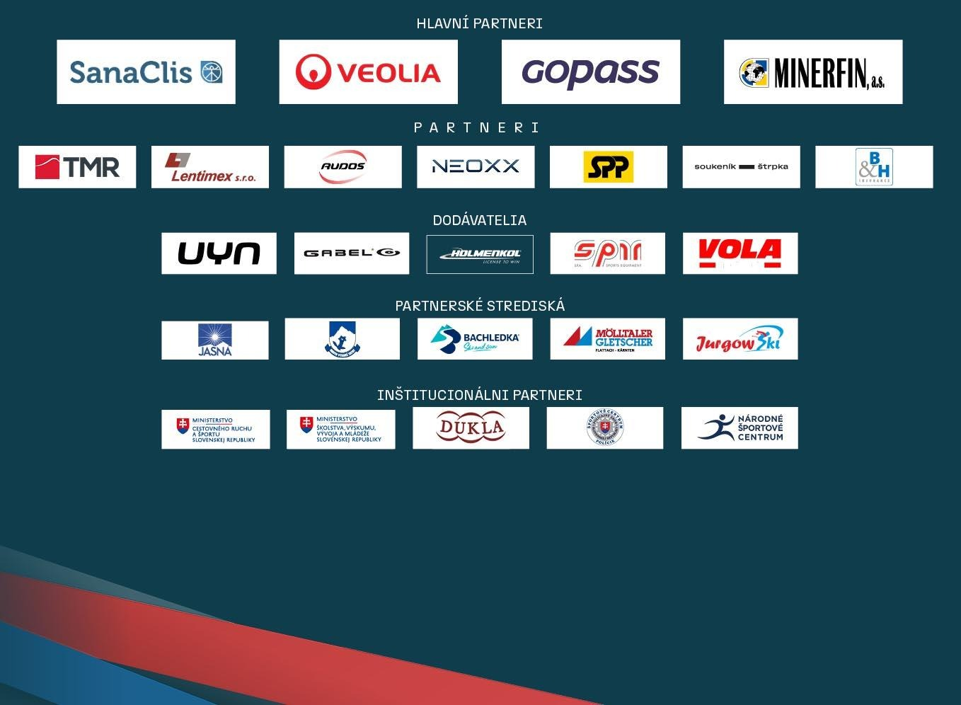

PARTNERI ORGANIZÁTORA



